Obsługa prac doktorskich w APD - recenzenci
Prace doktorskie przechodzące proces w APD wyświetlane są w zakładce MOJE PRACE. Promotor, autor i recenzent mają podgląd we wszystkie prace, w których role przypisał im pracownik dziekanatu w systemie USOS.
Po lewej stronie ekranu wyświetlana jest lista prac z podziałem na role. Po prawej stronie

ekranu znajdują się aktualne zadania związane z daną pracą.

KROK 1 RECENZENCI– wystawienie recenzji

Na pocztę recenzenta zostanie wysłany link tymczasowy.
W kroku pierwszym recenzenci wprowadzają recenzje. W tym celu w dziale recenzje należy
kliknąć w opcję edycji przy swoim nazwisku.

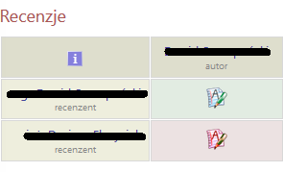

W celu wgrania recenzji należy Kliknąć PRZEŚLIJ PLIK.

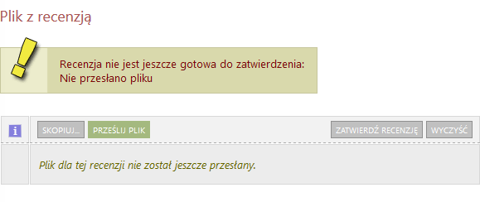

Następnie wyszukać plik z recenzją i kliknąć ZAPISZ.

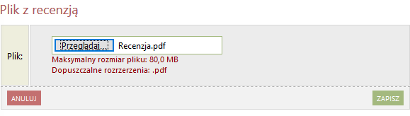

KROK 2 - RECENZENCI - zatwierdzenie recenzji.
Po zatwierdzeniu ostatniej recenzji status automatycznie przechodzi do kolejnego kroku.

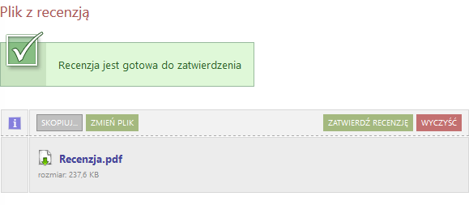

Po wystawieniu ostatniej recenzji praca automatycznie przejdzie do kroku ostatniego
Praca gotowa do obrony, co kończy proces po stronie APD.
Wersje papierowe recenzji przesyłamy na adres: Wydział Teologii UWM w Olsztynie, ul Hozjusza 15, 11-041 Olsztyn (dziekanat).

